**深入家庭访问 关心关爱并重**

——管理系对受伤教师施玮炯进行家访

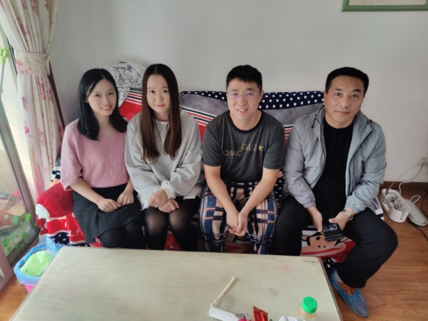2021年11月1日下午，管理系党、政、工一行4人对在院校运动场上午间健身锻炼意外受伤的系新进教师施玮炯同志进行了家访和慰问。

期间，管理系党支部书记陈国荣代表管理系党政班子及全体教师向施玮炯老师及其家属表达了系部老师的关心和关怀。在详细了解施玮炯老师受伤康复情况后，陈书记首先希望他保持乐观心态，积极配合后续理疗，争取早日康复；同时希望他在经医生复诊健康允许的情况下，开始部分恢复教育教学工作，为完全重返工作岗位打好基础，做到健康恢复与教育教学两不误。

期间，新进教师施玮炯老师深切感受到管理系大家庭的温暖与关爱，他表示，一定积极配合康复治疗，争取早日回到工作岗位，更加努力的工作！

管理系党支部、工会 陈轶妮（文） 李凯（摄）

2021年11月2日